2017年硕士研究生入学考试初试考试大纲

科目代码： 806
科目名称：信号与系统
适用专业：交通信息工程及控制 电子与通信工程
参考书目：《信号与系统》（第二版） 郑君里主编 高等教育出版社
考试时间：3小时
考试方式：笔试
总 分：150 分
考试范围：

一、 概论
1.信号的定义及其分类；
2.信号的运算；
3.系统的定义与分类；
4.线性时不变系统的定义及特征。

二、连续时间系统的时域分析
1.微分方程的建立与求解；
2.零输入响应与零状态响应的定义和求解；
3.冲激响应与阶跃响应；
4.卷积的定义，性质，计算等。

三、傅里叶变换
1.周期信号的傅里叶级数和典型周期信号频谱；
2.傅里叶变换及典型非周期信号的频谱密度函数；
3.傅里叶变换的性质与运算；
4.周期信号的傅里叶变换；
5.抽样定理；抽样信号的傅里叶变换；

四、拉普拉斯变换
1.拉普拉斯变换及逆变换；
2.拉普拉斯变换的性质与运算；
3.线性系统拉普拉斯变换求解；
4.系统函数与冲激响应；
5.周期信号与抽样信号的拉普拉斯变换；

五、S域分析、极点与零点
1.系统零、极点分布与其时域特征的关系；
2.自由响应与强迫响应，暂态响应与稳态响应和零、极点的关系；
3.系统零、极点分布与系统的频率响应；
4.系统稳定性的定义与判断。

六、连续时间系统的傅里叶分析
1.周期、非周期信号激励下的系统响应；
2.无失真传输；
3.理想低通滤波器；
4..调制与解调。

七、离散时间系统的时域分析
1.离散时间信号的分类与运算；
2.离散时间系统的数学模型及求解；
3.单位样值响应；
4.离散卷积和的定义，性质与运算。

八、离散时间信号与系统的Z变换分析
1.Z变换的定义与收敛域；
2.典型序列的Z变换；逆Z变换；
3.Z变换的性质；
4.Z变换与拉普拉斯变换的关系；
5.差分方程的Z变换求解；
6.离散系统的系统函数；
样 题：

一.单项选择题（每小题2分，共40分）
1.已知信号$f_{1}(t)$如题一（1）图所示，其表达式是（ ）。
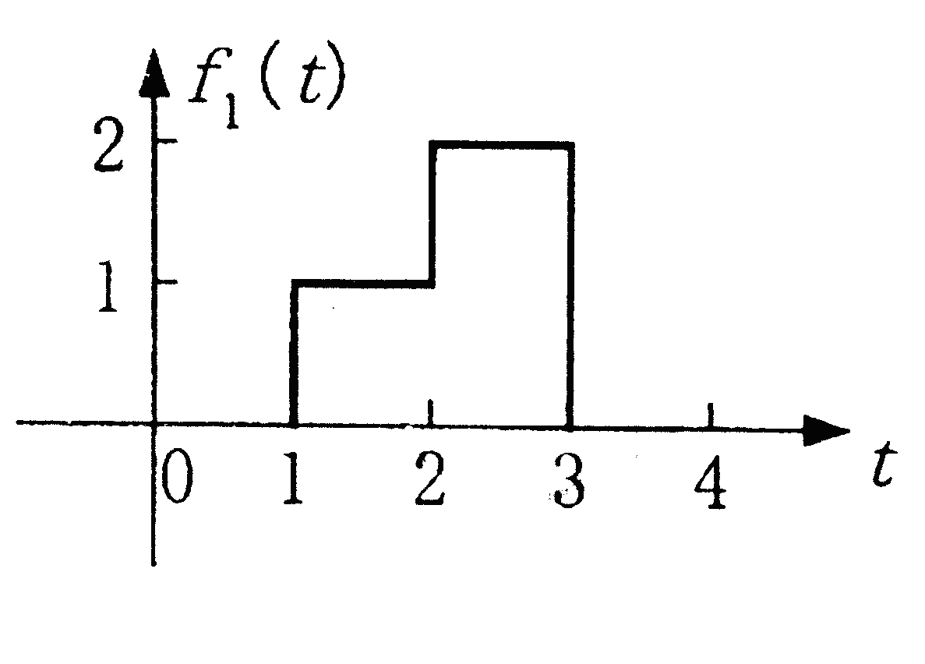
题一（1）图
A. u(t)＋2u(t－2)－u(t－3) B. u(t－1)＋u(t－2)－2u(t－3)
C. u(t)＋u(t－2)－u(t－3) D. u(t－1)＋u(t－2)－u(t－3)
2.如题一（2）图所示：f(t)为原始信号，f₁(t)为变换信号，则f₁(t)的表达式（ ）。
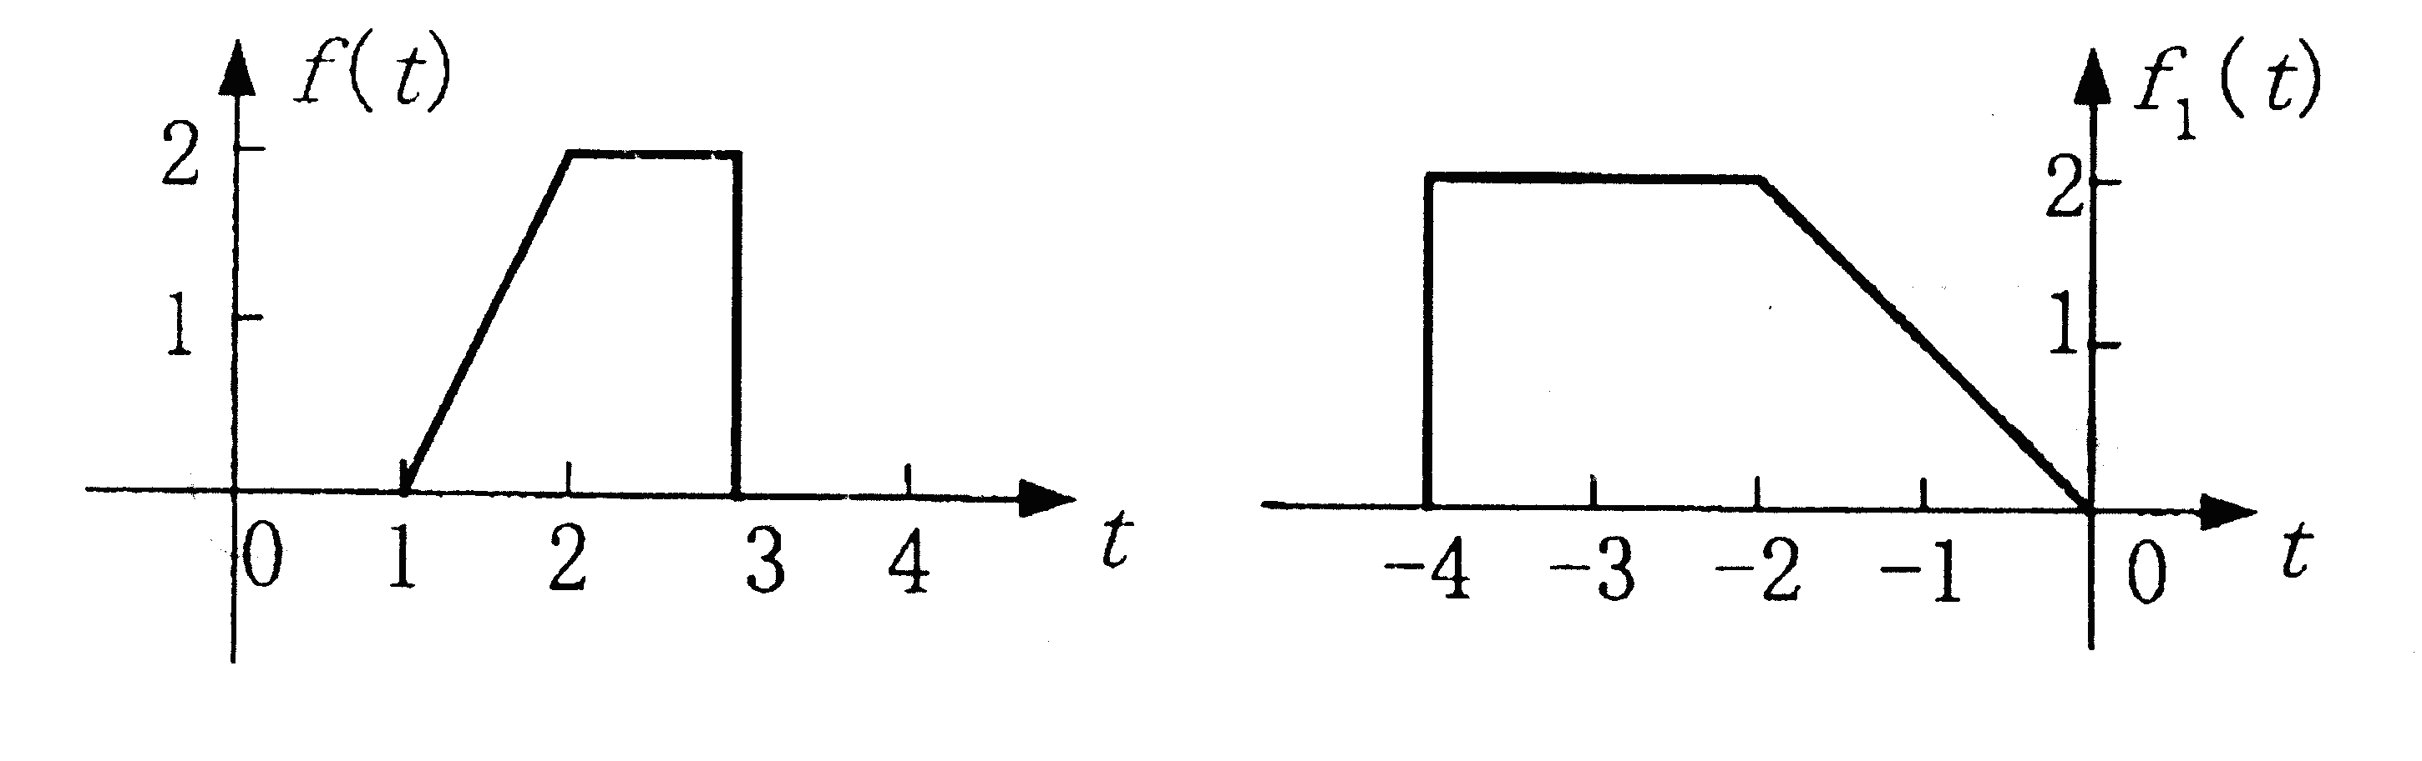
题一（2）图
A. f(－t+1) B. f(t+1)
C. f(－2t+1) D. f(－t/2+1)
3.信号$f(t)=2\text{cos}\frac{π}{4}(t−2)+3\text{sin}\frac{π}{4}(t+2)$与冲激函数$δ(t−2)$之积为（ ）。
A. 2 B.2$δ(t−2)$ C.3$δ(t−2)$ D.5$δ(t−2)$
$4\text{．已知}\text{LTI}\text{系统的系统函数}H(s)=\frac{s+1}{s^{2}+5s+6}\text{,Re}[s]\text{＞－}2\text{，则该系统是（}）$
A.因果不稳定系统 B.非因果稳定系统
C.因果稳定系统 D.非因果不稳定系统
- 零输入响应是( )。
A.全部自由响应 B.部分自由响应
C.部分零状态响应 D.全响应与强迫响应之差
6．理想低通滤波器是（ ）。
A．物理可实现的 B.非因果的 C.因果的 D.不稳定的
7．连续周期信号的频谱的特点（ ）。
A．连续性.周期性 B.连续性.收敛性
C. 离散性.周期性 D.离散性.收敛性
8．已知信号$f(t)$的傅氏变换为$F(jω),$则$f(3−\frac{t}{2})$的傅氏变换为（ ）。
A．$2F(−j2ω)e^{j3ω}$ B.$2F(−j2ω)e^{−j3ω}$
C．$2F(−j2ω)e^{j6ω}$ D.$2F(−j2ω)e^{−j6ω}$
9．信号的时宽与信号的频宽之间呈（ ）。
A．正比关系 B.反比关系 C.平方关系 D.没有关系
10．时域是实偶函数，其傅氏变换一定是（ ）。
A．实偶函数 B.纯虚函数 C.任意复函数 D.任意实函数
11．若$f(t)∗h(t)=y(t),$则$f(3t)∗h(3t)=$（ ）。
A．$y(3t)$ B.3$y(3t)$ C.$\frac{1}{3}y(3t)$ D.$y(\frac{t}{3})$
12.已知某系统的系统函数$H(s)$, 唯一决定该系统冲激响应$h(t)$函数形式的是（ ）。
A．$H(s)$的零点 B.$H(s)$的极点
C．系统的激励 D.激励与$H(s)$的极点
13．如果一连续时间二阶系统的系统函数$H(s)$的共轭极点在虚轴上，则它的$h(t)$应是（ ）。
A．指数增长信号 B.指数衰减振荡信号 C.常数 D.等幅振荡信号
14. 以下的连续时间信号，哪个不是周期信号？（ ）
A．$f(t)=3\text{cos}(4t+π/3)$ B.$f(t)=e^{j(tπ−1)}$
C．$f(t)=\text{cos}(2t−π/3)^{2}$ D.$f(t)=e^{2t}$
15．连续时间信号$f(t)=[\text{sin}(\text{100}t)/{\text{50}}t]∗\text{cos}(\text{1000}t)$，该信号的频带宽度为（ ）。
A．100${\text{rad}}/s$ B.200${\text{rad}}/s$ C.400${\text{rad}}/s$ D.50${\text{rad}}/s$
16. 信号$\text{sin}(ω_{0}t)ε(t)$的傅氏变换是（ ）。
A．$(π/j)[δ(ω−ω_{0})−δ(ω+ω_{0})]$ B.$π[δ(ω−ω_{0})−δ(ω+ω_{0})]$
C．$(π/2j)[δ(ω−ω_{0})−δ(ω+ω_{0})]$＋${ω_{0}}/(ω_{0^{2}}−ω^{2})$
D．$π[δ(ω−ω_{0})−δ(ω+ω_{0})]$＋${ω_{0}}/(ω_{0^{2}}−ω^{2})$
17. 单边拉氏变换$F(s)$＝1＋$s$的原函数$f(t)$为（ ）。
A．$δ(t)+δ^{'}(t)$ B. C. D.
18. 离散时间单位延迟器D的单位序列响应为（ ）。
A. B. C. D. 1
19. 函数f(t) 的图像如题一（19）图所示，f(t)为（ ）。
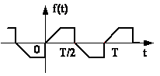
题一（19）图
A．偶函数 B．奇函数
C．奇谐函数 D．都不是
20. 设有一个离散反馈系统，其系统函数为：，问若要使该系统稳定，常数k应该满足的条件是（ ）。
A.$0\text{.}5<k<1\text{.}5$ B.$k>0\text{.}5$ C.$k<1\text{.}5$ D.$−∞<k\text{<+}∞$
二. （共10分）有一幅度为1，脉冲宽度为2ms的方波，其周期为4ms，如题二图所示，求频谱并画出频谱图。
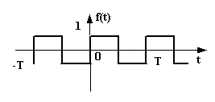
题二图

三.（共10分）已知有一个信号处理系统，输入信号$f(t)$的最高频率为
$f_{m}=2π/ω_{m}$，抽样信号$s(t)$为幅值为1，脉宽为$τ$，周期为$T_{S}$（$T_{S}>τ$）的矩形脉冲序列，经过抽样后的信号为$f_{S}(t)$，抽样信号经过一个理想低通滤波器后的输出信号为$y(t)$。$f(t)$和$s(t)$的波形分别如题三图所示。
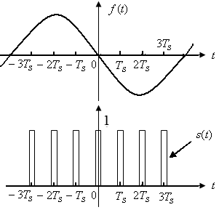
题三图
1.试画出采样信号$f_{S}(t)$的波形；（6分）
2.若要使系统的输出$y(t)$不失真地还原输入信号$f(t)$，问该理想滤波器的截止频率$ω_{c}$和抽样信号$s(t)$的频率$f_{s}$，分别应该满足什么条件？（4分）
四. （共15分）某LTI系统的微分方程为：$y^{''}(t)+5y^{'}(t)+6y(t)=2f^{'}(t)+6f(t)$.已知，$y(0_{−})=2$，$y^{'}(0_{−})=1$。
分别求出系统的零输入响应$y_{\text{zi}}(t)$、零状态响应$y_{\text{zs}}(t)$和全响应$y(t)$。
五.（共15分）如题五图所示的RC低通滤波器网络，已知电容C的初始电压为$u_{C}(0_{−})=1V$。
- 写出该电路的s域电路方程，并画出对应的电路图；（4分）
- 写出以电容电压$U_{C}(s)$为输出的电路的系统函数的表达式；（4分）
- 求出$H(s)$的极点，判断该RC网络的稳定性；（4分）
- 求出该RC网络的频率特性$H(jω)$。（3分）
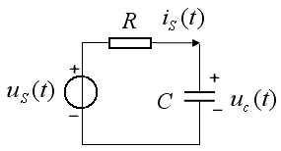
题五图
六.（共20分）如题六图所示系统，设输入信号f(t)的频谱F(ω )和系统特性H₁(jω )、H₂(jω )均给定，试做分析并画出y(t)的频谱。
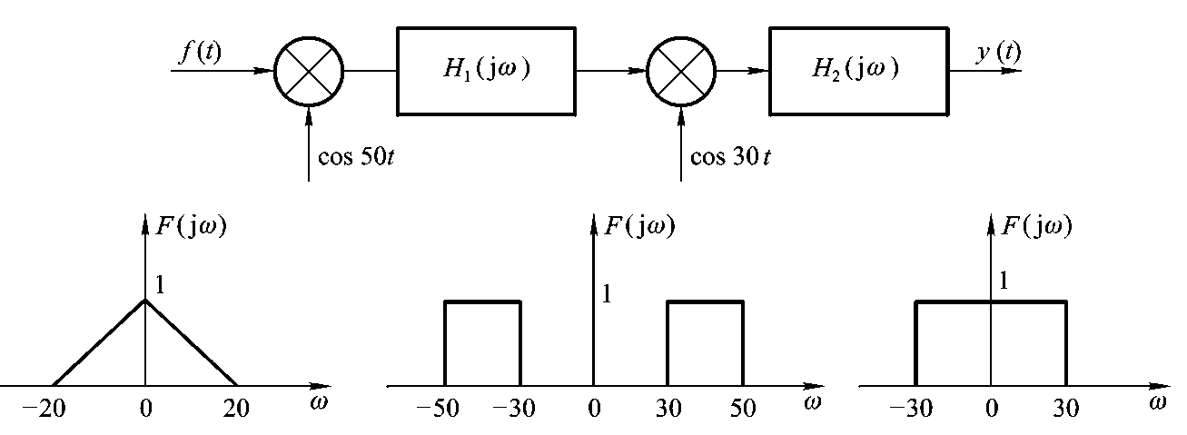
F(ω)
H₁(jω)
H₂(jω)

题六图
七（共20分）一连续时间LTI系统的输入输出由以下微分方程表征：
（1）求系统的系统函数，并画出的零极点图；（8分）
（2）求下列每种情况下，系统的单位冲激响应
（a）系统是稳定的；（4分）
（b）系统是因果的；（4分）
（c）系统既不是稳定的又不是因果的。（4分）

八. (共20分)已知某离散系统的差分方程为：
(1) 求系统函数；（6分）
(2) 求单位样值响应；（6分）
(3) 当时，试求零状态响应。 （8分）

